食と健康セミナーin**川越**

**定 員**

**30名**

参加費

無 料

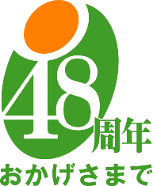

**加工食品診断士が語る**

**『 加工食品の真実 』**

～食品添加物まるわかり講座～

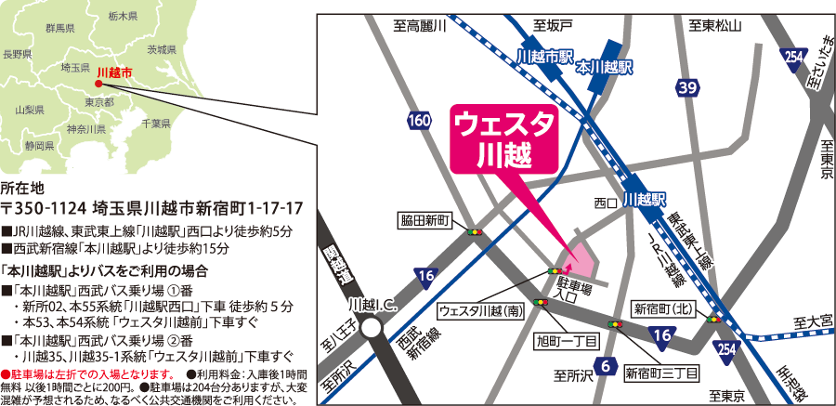

**【日時】**2020年**5**月**10**日（**日**）

**13:30～15:30**(受付13:00～)

**【会場】ウェスタ川越 2F 活動室4**

【住所】埼玉県川越市新宿町1-17-17

【電話】049-249-3777

**【講師】**

　株式会社玄米酵素 医療連携推進室室長

　加工食品診断士

**林賀 吾郎** (りんが ごろう)

　昭和44年山形県生まれ。学生時代、心理学（応用行動分析）

　を学び、自閉症児・学習障害児など発達障害児の個別指導を

　行う。平成6年、㈱玄米酵素に入社。

ベストセラー『食品の裏側』の著者、安部司氏が代表理事を

務める加工食品診断士協会の資格を取得。安心・安全な食品

の見分け方など、分かりやすい講座が人気。

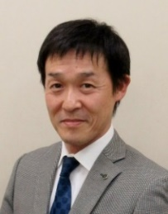



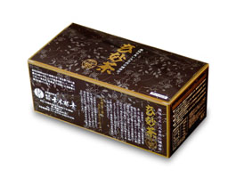

　　　　**





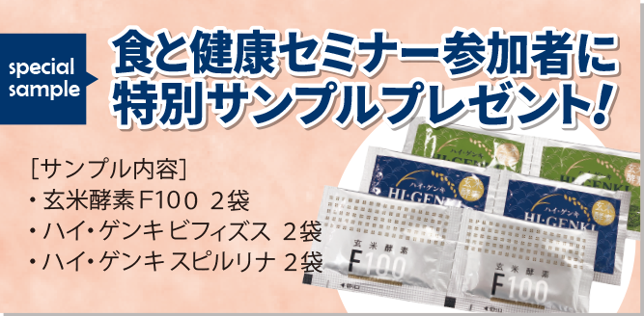

※株式会社玄米酵素のホームページからもお申し込み

　いただけます

※会場での商品の販売はありません

※お子様を連れてもセミナーに参加できますが、他の

　お客様にご配慮をお願いいたします

**※食品添加物についての小冊子もプレゼントします！**

**※セミナーに初参加の方は、下記受付申し込み欄にご記入の上ご持参頂きますとご入場がスムーズです。**

**【受付・お申し込み】**

**【主催・お問い合わせ】**

**一般財団法人 食と健康財団**

**賛助会員　　(株)メリーナ**

名前

住所

電話番号

TEL：04-2963-2600

FAX：04-2965-3825

http：//www.melina.co.jp

〒358-0012　埼玉県入間市東藤沢3-8-7

**【紹介者】**